ИНСТРУКЦИЯ ПО ЭКСПЛУАТАЦИИ ДИСТИЛЛЯТОРА «ГИБРИД СТАНДАРТ»

СХЕМА ПОДКЛЮЧЕНИЯ

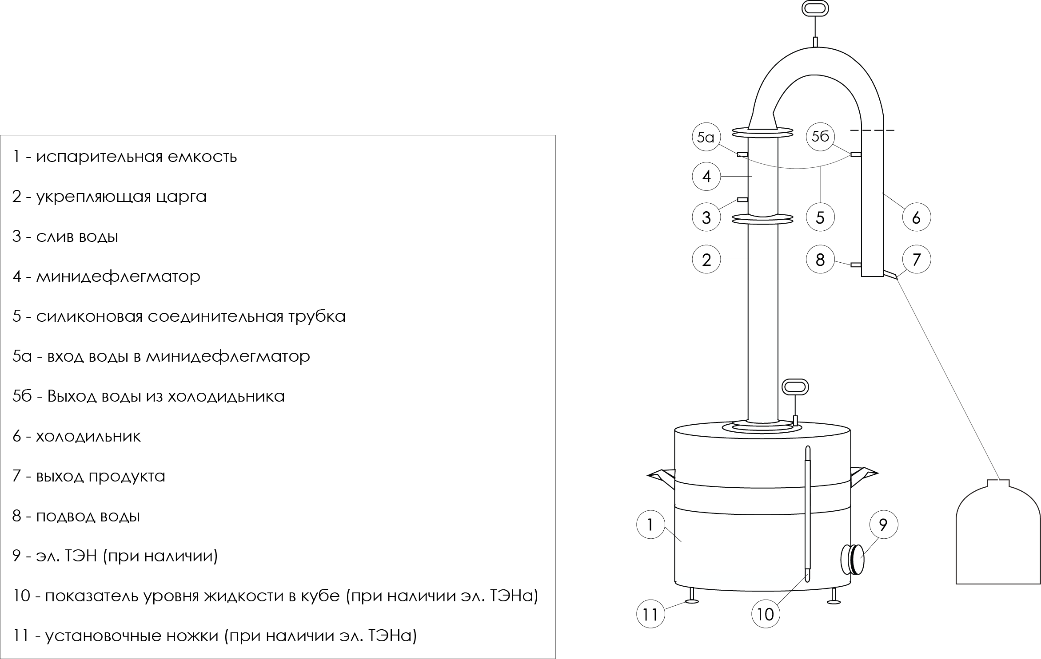

РЕКОМЕНДАЦИИ ПО РАБОТЕ НА УСТАНОВКЕ «ГИБРИД СТАНДАРТ»
ПЕРЕГОНКА БРАГИ НА СПИРТ-СЫРЕЦ (СС):
- Залейте браги не более 2/3 объема жидкости в куб (1).
- Перед сборкой установки по схеме высыпьте насадку (кольца Рашига) из царги (2) в любую емкость. Для этого подденьте удерживающую путанку в нижней части царги (2).
- Соберите установку по схеме.
- Подключите воду охлаждения – подвод воды (8), отвод воды в канализацию (5б). Минидефлегматор при первой перегонке не задействован.
- Включите нагрев на максимум, при достижении показания нижнего термометра выше 70°С включите воду охлаждения (небольшим потоком - в течении процесса должна вытекать в канализацию горячей).
- Процесс начнется при показаниях нижнего термометра 82-84°С. Ведите перегон в одну емкость до показаний нижнего термометра 97-98°С, после чего отключите нагрев и воду охлаждения.
ПЕРЕГОНКА СПИРТА-СЫРЦА (СС) НА ГОТОВЫЙ ПРОДУКТ:
- Разбавьте полученный СС до 40% и залейте его в емкость (при наличии ТЭНа должны сделать расчет – неснижаемый остаток, т.е. та вода , которая должна остаться в кубе после отбора спиртов, чтобы ТЭН остался покрытым жидкостью, должен быть не меньше 5 л - для 20 и 30 л емкости и 8 л – для 50 л емкости).
- Засыпьте медные кольца в царгу (2) и заглушите ее н/ж путанкой.
- Подключите установку по схеме:
- оденьте силиконовую перемычку (5);
- подвод воды подсоедините к штуцеру (8);
- отвод воды в канализацию подсоедините к штуцеру (3).
- Включите нагрев на максимум и, когда появятся первые капли дистиллята, уменьшите нагрев или добавьте поток воды охлаждения так, чтобы добиться покапельного отбора головной фракции со скоростью 1-2 капли в секунду.
Отберите нужный объем головной фракции, который ориентировочно составит 5% от объема залитого 40% СС. Окончание отбора «головы» проверяйте органолептически – накапайте несколько капель дистиллята на ладонь и разотрите их. Если неприятный запах растворителя ушел – переведите отбор в емкость для пищевой фракции и увеличьте скорость нагрева до максимума.
- Вы можете регулировать скорость выхода и крепость получаемого дистиллята с помощью подаваемого напора воды в систему – чем сильнее она поступает в установку, тем больше конденсирует и возвращает назад в колонну флегму минидефлегматор, в результате чего крепость продукта растет, а скорость его истечения падает и наоборот.
Отрегулируйте подаваемый поток воды так, чтобы показания верхнего термометра были приблизительно стабильными в течении всего процесса до подхода хвостовой фракции.
- По мере выхода спиртов из куба показания нижнего термометра будут постепенно повышаться.
Ведите перегон до показания термометра до 93°С включительно, после чего рекомендуем проводить отбор в промежуточную емкость и проверять получаемый продукт органолептически – накапав пару капель на ладонь и растерев их. Когда спирты улетучатся, на ладони не должен оставаться неприятный запах изоамилола.
- Отбор пищевой фракции вести максимум до показания нижнего термометра 95°С, после чего либо закончить процесс, либо перевести отбор в отдельную емкость для сбора хвостовой фракции (изопропиловый спирт, сивушные масла и др.) и собирать до температуры 97-98°С, которую можно добавить в следующую порцию браги (это для экономных).
- После достижения показания нижнего термометра 98°С отключите нагрев и через пару минут отключите воду охлаждения.
Процесс окончен.

Перед перегонкой следующей порции СС рекомендуем реактивировать медные кольца Рашига путем засыпки их в емкость с раствором пищевой лимонной кислоты на 5-10 мин до приобретения начального цвета меди, после чего промыть их водой и засыпать назад в царгу.
Так же рекомендуем прополаскивать медные аппараты раствором лимонной кислоты после каждой перегонки.

